Билет №7 Мамонов Антон 2ИСиП-19-1

2. Информационно-логическая модель

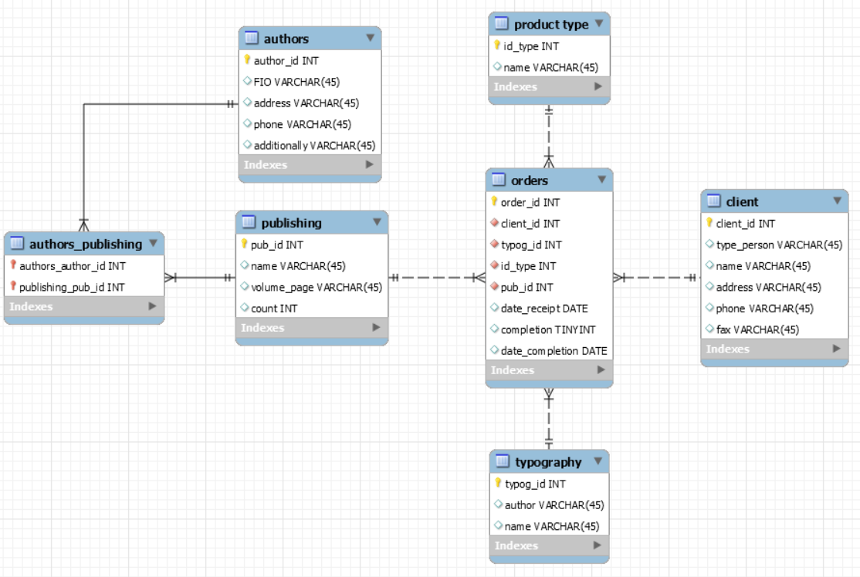

3. Напишите запрос который бы выводил всех заказчиков, обслуживаемых продавцом с комиссионными выше 12%. Выведите имя заказчика, имя продавца и ставку комиссионных продавца.

select c.cname as customers, s.sname as salespeople, s.comm as commission

from salespeople s, customers c

where s.snum=c.snum

and s.comm > 0.12

4. Напишите триггер, автоматически выставляющий в качестве даты заказа текущую.

create trigger date_orders

before insert

on orders

for each row

set new.odate = current_date();